【取扱い未定】  
今後10年の時流を踏まえた知の共有化システムの構築

―「未来の図書館を作るとは」の実現に向けて―

2017年11月30日

元国立国会図書館　専門調査員・電子情報部長

中山正樹

今後10年の時流を踏まえた知の共有化システムの構築 1

1. はじめに 2

2. 「知の共有化」とは 2

3. ITトレンド 2

4. 人工知能等の新技術と図書館サービス【未完】 3

4.1. 従来型システム構築 3

4.2. 要素 3

4.3. 機械による情報処理の進展 3

4.4. ビッグデータとしての知的情報資源 3

4.4.1. 図書館での従来から形式知化してきた情報 3

4.4.2. ビッグデータとして活用していく情報 3

4.4.3. サービスのマッピング（図書館での活用例） 4

5. 「知の共有化」システムの構築業務と、人材の資質とスキル 6

5.1. 人工知能が果たす役割・機能 6

5.2. 人工知能（AI）の活用が一般化する時代における重要な能力 7

5.3. ~~ビジネスプロセスにおける業務とシステムの役割分担の見直し~~ 7

5.4. 業務担当の役割と資質 7

5.4.1. 集いの場（intellectual commons）の運営 7

5.5. IT担当部門 7

5.5.1. .ビジネスの旗振り役 8

5.5.2. ビジネスと工ンジ二ア、データサイ工ンテイストの橋渡し役 8

5.6. 図書館情報システムに係わる人材に必要な知識とスキル 8

5.6.1. 図書館システムの構築に必要な知識とスキル 8

5.6.2. 図書館情報システムを活用したサービスの運用に必要な知識とスキル 8

5.7. 一般的な情報化推進部門 8

5.7.1. 網羅的なスキル構成 8

5.7.2. 一般的なシステム構築のタスク 9

6. システム構築と運用 12

6.1. 今後の図書館サービスの実現のためのタスクと必要なスキル 12

7. データサイエンス領域のスキル標準「ITSS+」の適用 13

7.1. 位置付け 13

7.2. スキルカテゴリ 13

7.3. タスク構造 13

7.4. タスク 13

7.4.1. 分析プロジェクトの立ち上げと組み込み後の業務設計 13

7.4.2. データの作成と収集 14

7.4.3. 構造化データ加工 14

7.4.4. 解析用データ準備 14

7.4.5. データの準備 14

7.4.6. データ解析 14

7.4.7. データ可視化 14

7.4.8. 非構造化データ処理 14

7.4.9. 評価 15

7.4.10. 業務への組み込みと評価 15

7.4.11. 詳細は、データサイエンス領域のスキル標準「ITSS+」の適用【別シート】参照 15

8. まとめ 15

# はじめに

# 「知の共有化」とは

図書館が保有する冊子体資料目録のデジタル化から始まり、冊子体資料のデジタル化、ボーンデジタルの著作物を扱う「電子図書館」、「デジタルライブラリ」、学術情報、研究データも含めあらゆる情報を知識として活用できるようにする「知識インフラ」、美術館、博物館等を含めて文化情報資源全体の「文化資産ナショナルアーカイブ」等、更に同義語的に、インターネット資料、オンライン資料、電子出版物、電子書籍、電子雑誌、知的情報基盤、文化情報資源、文化情報資産、デジタルアーカイブ、ナショナルアーカイブ、インターナショナルアーカイブ等、時の流れの中で、目指すところは同様でありながら全体集合、部分集合の違いにより、様々な呼び方をされてきたが、知識全般を扱う適切な言葉が共有されていないのが現状である。

本稿では、アーカイブ機関に限らず、あらゆる組織、個人がデジタル化した情報を共通的に保存し利活用できるようにする基盤を「デジタル知識基盤」といい、「デジタル知識基盤」により、新たな知識を創造し還流することを「知の共有化」として記述する。

# ITトレンド

# 人工知能等の新技術と図書館サービス【未完】

## 従来型システム構築

要件定義⇒システム化要件定義⇒設計⇒開発⇒運用

手続きをアルゴリズム化⇒設計書⇒プログラミング

## 要素

AI

ロボット

IoT

クラウド

テレワーク

マーケティングオートメーション

Web接客ツール

チャットボット

システム

クラウドMLの利用

自社だけでは開発できないような最新のアルゴリズムでも、低価格で利用可能になる

自力で機械学習の実験が可能になる

今はプログラミング技術を持たなくても、機械学習を活用できる時代になった

## 機械による情報処理の進展

今でいう人工知能でなくとも、情報処理の進展により、人に代わって、サービスを提供してきている

10年先の新技術はわからないが、今確立しつつある技術は、明らかに実用レベルになる

今後10年で広く普及する次世代技術

あらゆる情報のビッグデータ化

図書館としてのデジタルアーカイブ⇒国としてのデジタルアーカイブ⇒業種業態を問わない機関が保有する情報、関連情報を合わせて、ビッグデータ化

第3世代人工知能

loT

## ビッグデータとしての知的情報資源

### 図書館での従来から形式知化してきた情報

情報に関する情報⇒メタデータ

書誌情報

情報を見つけ出すための情報⇒ナレッジデータベース

レファレンス情報（参考情報）

Q&A

調べ方案内情報

情報資源⇒デジタルアーカイブ

### ビッグデータとして活用していく情報

#### 図書館情報システムから収集する情報

匿名加工情報

**利用情報**

#### 図書館が保有する情報資源のオープンデータ化

図書館の世界でのデジタルアーカイブ

#### IoTから収集する情報

利用行動履歴

利用した情報の移動履歴

研究データ

レファレンス業務過程情報⇒教師データ

#### 図書館の枠を越えて⇒ナショナルアーカイブ

#### 知的情報資源の分散保有

ブロックチェーン

図書館外が保有する情報

図書館が保有する情報

### サービスのマッピング（図書館での活用例）

#### デジタル化

スキャナーによるイメージ化

OCRによるテキスト化

画像認識機能

本文構造化

#### 組織化

●人（カタロガー）

教師データ作成

書誌作成

クラス分類

辞書作成

Wikipediaの内容評価

機械学習の精度を上げるための教師データ化(**書誌作成**、 **クラス分類**、 **辞書作成**)

●AI

書誌的事項の作成

過去の書誌データを教師データとして

新しい文献の書誌を自動生成

AIによる自動書誌作成(**過去の書誌データを教師データとして**、 **新しい文献の書誌を自動生成**)

本文組織化

クラスタリング

サブトピック 3

#### 知識DBを構築

●従来アーカイブ

書誌情報

本文情報

レファレンス情報

●ビッグデータ

図書館保有情報

人が作った情報

書誌情報

本文情報

レファレンス情報

予測調査レポート

参考文献の信頼性評価

機械学習の精度を上げるための教師データとして利用(書誌情報、 本文情報、 レファレンス情報、 予測調査レポート)

システム、IoT等から収集

利用者

利用情報

利用者行動情報

実績値として利用(利用情報、 利用者行動情報)

図書館員

書誌作成業務の過程情報

レファレンス業務の過程情報

教師データとして利用(書誌作成業務の過程情報、 レファレンス業務の過程情報)

他機関保有情報

#### 情報探索

●従来型システム

書誌的事項検索

キーワード検索（書誌的事項全文検索）

典拠検索

連想検索．．．．

従来型OPAC(書誌的事項検索、 キーワード検索（書誌的事項全文検索）、 典拠検索)

AI指向のOPAC(連想検索．．．．)

●AIシステム

シソーラス、オントロジー検索

協調フィルタリング

アイテムベースレコメンド

「ユーザベースレコメンド」

キーワードサジェスト

曖昧検索

あいまいな検索キーワード

意味的に類似性の高いパラグラフの抽出

本文全文テキストの意味的検索

パターン認識検索

音声認識検索

自然言語音声による探索指示と、解答そのもの（事実）の音声回答

AIを活用した検索(シソーラス、オントロジー検索、 協調フィルタリング、 キーワードサジェスト、 曖昧検索、 本文全文テキストの意味的検索、 パターン認識検索、 音声認識検索、 自然言語音声による探索指示と、解答そのもの（事実）の音声回答)

#### レファレンス業務

利用者の求める資料名と所在情報を提示

●人（レファレンサー）

情報検索支援

教師データの作成

司書の知識・ノウハウに基づいて、複数の資料をピックアップし内容を確認

利用者が必要とする資料に最もマッチングする資料を提示

事実検索支援

●AI

ビッグデータから的確な情報を探し出す

チャットボット

音声認識機能

#### 業務

アナリスト

markerpeople-red

#### 課題

「図書館の自由」を尊重する中での利用情報の高度利用の可能性

# 「知の共有化」システムの構築業務と、人材の資質とスキル

AIと人間の能力と役割の一般論として、AIが実用段階に達した今、今まで人が担ってきた部分の作業も、精密化するとAIを活用したほうが効率的なことが多々ある。それはアーカイブ機関でも同様であり、マニュアル化、ルーチン化されている業務は、一気にAIに置き換わらなくても、専門職員から、外部委託、非常勤職員、等へシフトされていくものも多い。その中でアーカイブ機関の職員としての仕事を見極める必要がある。

アーカイブ機関において、システムの調達・構築・運用のスキル・知識を持った人材が不足しているのが現状であり、適正な調達を行うために、政府機関での調達の標準ガイドラインに沿って開発タスクとドキュメントをひな形に進めることが効果的である。また、開発タスクを遂行する職員のスキル・知識の習得は、iコンピテンシ・ディクショナリ等を活用することが効率的である。特に、デジタルアーカイブ構築は、ビッグデータや人工知能の活用が必須であり、データサイエンス領域のスキル標準を活用すること有効と考える。

## 人工知能が果たす役割・機能

不足している労働力を補完する

既存の労働力を省力化する

既存の業務効率・生産性を高める

既存の業務の提供する価値（品質や顧客満足度など）を高める

これまでに存在しなかった新しい価値をもった業務を創出する

既存の業務に取組む意欲や満足度を高める

新しい業務に取組む意欲や満足度を高める

その他

## 人工知能（AI）の活用が一般化する時代における重要な能力

情報収集能力や課題解決能力、論理的思考などの業務遂行能力

チャレンジ精神や主体性、行動力、洞察力などの人間的資質

企画発想力や創造性

語学力や理解力、表現力などの基礎的素養

コミュニケーション能力やコーチングなどの対人関係能力

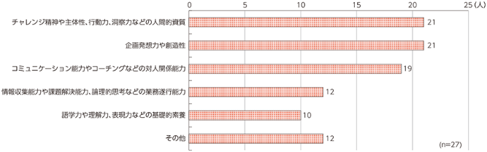

[（総務省「ICTの進化が雇用と働き方に及ぼす影響に関する調査研究」）](http://www.soumu.go.jp/johotsusintokei/whitepaper/ja/h28/html/nd270000.html)

ルーティンワーク、マニュアル化された仕事は、アルバイト、非常勤、外部委託、そして人工知能に置き換わる

## ~~ビジネスプロセスにおける業務とシステムの役割分担の見直し~~

~~AIの実用段階に達した今、今まで人が担ってきた部分の作業も、精密化すると一部が人工知能を活用したほうが効率的なことが多々ある~~

## 業務担当の役割と資質

Librarian、 cataloguers、 reference librarian、 Embedded librarian

業務として、

人工知能により自動出力された内容の評価、補正

選書

関連付けに必要な典拠類の構築

情報に関する基本情報付け（メタデータ付与）

情報に関する付加価値情報付け

情報間の関連付け

分類・主題情報の付与

人工知能を活用したレファレンス

### 集いの場（intellectual commons）の運営

研究グループの中に図書館的業務のできる人を置くことが必要。embedded librarian（研究協力図書館員）と呼ぶようになって来た。【長尾先生】

## IT担当部門

【グーグルに学ぶディープラーニング（日経ビッグデータ）】

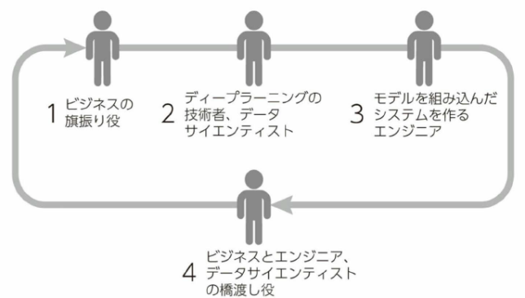

l .ビジネスの旗振り役2 ディ－プラ一二ングの技術者、データサイ工ンテイスト3. モデルを組み込んだシステムを作る工ンジ二ア4. ビジネスと工ンジ二ア、データサイ工ンテイストの橋渡し役

### .ビジネスの旗振り役

CIO

CDO

**データサイエンティスト**

技術

ビジネス

分析

コミュニケーション能力

主流のプログラミング言語でプロトタイプを開発でき、数学、統計学、確率論、コンピュータサイエンスの確かな素養のある人材

かつ、ビジネス課題への感覚が鋭く顧客に共感できること

### ビジネスと工ンジ二ア、データサイ工ンテイストの橋渡し役

4の橋渡し役が既存の組織にはない、一方で重要な役割を果たす人。工ンジ二アと人工知能の技術を理解しながらビジネスとつないでいく人

## 図書館情報システムに係わる人材に必要な知識とスキル

### 図書館システムの構築に必要な知識とスキル

AIシステムの回答精度を上げるための知識とスキル

### 図書館情報システムを活用したサービスの運用に必要な知識とスキル

場としての図書館

**対人関係能力**

知識情報保有機関としての図書館

**AIシステムに的確な情報をインプットするための知識とスキル**

## 一般的な情報化推進部門

### 網羅的なスキル構成

#### メソドロジ

ITビジネス活動の様々な局面で発揮される手法、方法などで、発揮される対象領域が広く、汎用性、応用性が高いスキルカテゴリ

#### テクノロジ

ITビジネス活動の様々な局面で発揮されるIT関連技法などで、対象領域が特定されるものが多いスキルカテゴリ

#### 関連業務知識

ITビジネス活動の様々な局面で活用される、メソドロジ、テクノロジ以外の関連業務知識。業務固有のスキル。

#### ITヒューマンスキル

markerpriority-1

企業・組織が IT に関するタスクを実行する際に必要となるスキル。人工知能が実用化される状況において、人間として特に重要なスキル。

markerpriority-1

**●実行力・実践力**

俯瞰力・深耕力・革新力・継続力

効果を上げるために、実行・実践環境や状況を適切に捉える力

効果的継続の実行と新しい取り組みや新領域へ挑戦する力

**●創造力**

問題発見力・問題分析力・仮説設定力・論理思考力・概念化力

状況を認知して問題を発見し、見極め、解決案を策定する「価値の創造・問題解決」を着実に遂行する力

複雑な状況や問題に対して、論理的思考により概念の形成、判断の構築、命題設定を行う力

**●コミュニケーション力**

自分の考えを伝える力・相手の考え方を理解する力・共感を呼ぶ力

情報の獲得や更なる情報の要求や内容の確認、他者への情報提供、他者に影響を与えたり、協働への引導する力

### 一般的なシステム構築のタスク

#### 戦略

事業戦略把握・策定支援

要求（構想）の確認

新ビジネスモデルへの提言

事業戦略の実現シナリオへの提言

IT製品・サービス戦略策定

市場動向の調査・分析・予測

IT製品・サービス戦略の策定

#### 企画

IT戦略策定・実行推進

基本方針の策定

IT化計画の策定

IT戦略実行マネジメント

システム企画立案

markerpriority-1

システム化構想の立案

システム化計画の策定

業務・システム要件定義

ITサービス要件定義

情報セキュリティ要件定義

#### 開発

システム要件定義・方式設計

運用設計

移行設計

基盤システム構築

アプリケーションシステム開発

ソフトウェア製品開発

Webサイト開発

システムテスト

移行・導入

ソフトウェア保守

ハードウェア・ソフトウェア製品導入

ファシリティ設計・構築

プロジェクトマネジメント

#### 利活用

markerpriority-1

サービスデスク

IT運用コントロール

システム運用管理

Webサイト運用管理

ファシリティ運用管理

サービスマネジメント

#### 評価・改善

システム評価・改善

IT戦略評価・改善

IT製品・サービス戦略評価・改善

事業戦略評価・改善支援

システム監査

資産管理・評価

#### 管理・統制

システム監査

資産管理・評価

事業継続マネジメント

情報セキュリティマネジメント

品質マネジメント

契約管理

コンプライアンス

人的資源管理

#### 推進・支援

マーケティング・セールス

再利用

再利用資産管理

再利用資産管理の準備

ソフトウェア開発プロセスの標準化手法

ソフトウェアエンジニアリングの標準化手法

論理思考力

概念化力

自分の考えを伝える力

再利用資産の保管と管理

ソフトウェア開発プロセスの標準化手法

ソフトウェアエンジニアリングの標準化手法

論理思考力

継続力

共感を呼ぶ力

再利用施策管理

再利用施策の計画

ソフトウェア開発プロセスの標準化手法

ソフトウェアエンジニアリングの標準化手法

問題分析力

仮説設定力

概念化力

共感を呼ぶ力

再利用施策の実施

ソフトウェア開発プロセスの標準化手法

ソフトウェアエンジニアリングの標準化手法

問題分析力

仮説設定力

革新力

調達・委託

標準の策定・維持・管理

新ビジネス・新技術の調査・分析と技術支援

#### 業務

ビジネス目標の決定

状況の評価

目標の決定とプロジェクト計画の策定

データの理解

データマイニングのためのデータの準備

モデリング

モデリング手法の選択

テスト設計

モデルの構築

モデルの評価

評価

結果とモデルの展開

ビジネスでの活用と評価

ビジネスでの活用

ビジネス成果の確認

# システム構築と運用

## 今後の図書館サービスの実現のためのタスクと必要なスキル

#### 文化資源の収集・保存・修復・公開のスキル

図書館が扱う情報資産は、文献だけではない。

#### 専門分野に関する知見（文化・芸術・学術）

#### 文化資源を取り扱うための知識・技能

保存・修復技術

文化資源に価値を見出し、情報として記述するカタロガーとしての知識・技能

文化資源の価値を顕在化させて共有するための企画・発信するキュレーターとしての知識・技能

文化資源と人々をつなぎ、新たな価値を創出するコーディネータ、エンベデッドライブラリアンとしての知識・技能

文化資源を扱う活動の使命を明らかにし、その達成に向け経営資源を配分し、事業を統括するマネージャーとしての知識・技能

#### デジタル技術を活用したアーカイブ化のための知見

文化資源を取り扱う様々な局面でITを活用し、文化資源をデジタル化し情報メディアに乗せていく技術を有する

著作権をはじめとする知的財産権、肖像権、契約など各種法律分野に関する知識を有する

#### 文化資源を情報として収集・組織化・保存し、公開することを実現するシステムの開発・運用管理の知識・技能

効率的・効果的なシステム開発を行うシステムエンジニア

基礎となる学問分野の知識

**A：自然言語分野**

**B：音声・音楽分野**

**C：画像・映像分野**

**D：コンピュータ・ソフトウェア、情報通信**

**E：知識工学、人工知能**

**F：図書館学、図書館情報学**

文化資源の保有機関にも、先進技術の研究開発および実用化を目指す研究者

適用が期待される次世代技術【更新中】

markerflag-red

ブロックチェーン

# データサイエンス領域のスキル標準「ITSS+」の適用

## 位置付け

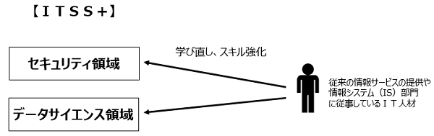

iコンピテンシ・ディクショナリの補足として活用

従来のiコンピテンシ・ディクショナリでは、まだに辞書化が十分でない領域

知識インフラの構築は、ビッグデータや人工知能の活用が必須であり、典型的なデータサイエンス領域として位置づけられる

markerstar-red

## スキルカテゴリ

#### ビジネス

課題背景を理解した上で、ビジネス課題を整理し、解決する。

#### データサイエンス

情報処理、人工知能、統計学などの情報科学系の知恵を理解し、活用する。

#### データエンジニアリング

データサイエンスを意味のある形に使えるようにし、実装、運用する。

## タスク構造

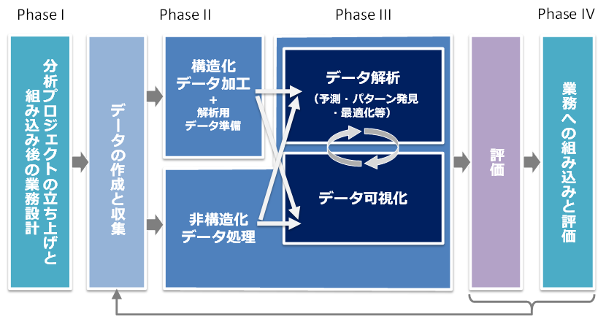

## タスク

### 分析プロジェクトの立ち上げと組み込み後の業務設計

前提条件の明確化

目標の明確化

推進体制設計

計画の承認

環境整備

組み込み後の業務設計

### データの作成と収集

データ分析設計

データ収集

### 構造化データ加工

データ加工

データ利用環境の構築

### 解析用データ準備

入力変数データと目的変数データの作成

### データの準備

### データ解析

データ集計、抽出

性質・関係性の把握

検定

予測・判別

グルーピング

最適化

シミュレーション

### データ可視化

可視化の企画とデータ収集

2軸チャート化

多次元の可視化

関係性の可視化

地図上の可視化

挙動・軌跡の可視化

ダイナミックな可視化

リアルタイム可視化

### 非構造化データ処理

方針検討

言語処理

（データ収集）

（辞書構築）

（構造解析）

（特徴量変換）

（教師あり分析）

（教師なし分析）

（情報検索）

（文書生成）

画像処理

（類似画像推定）

（画像認識）

（画像復元）

音声/音楽処理

（本人認証や話者識別）

（感情分析）

（テキスト化）

（音楽分析）

### 評価

モデル評価

分析評価

### 業務への組み込みと評価

業務への組み込み

業務で活用するためのソリューション開発を行う（小規模な表計算ソフトでのツール開発や大規模ビッグデータシステムへの組み込みなど）

組み込み結果の評価

データ分析結果活用による業務改善

データ分析結果を活用して、業務上の問題点や課題を明らかにする

明らかになった業務上の問題点や課題に対する対応策を検討する

検討された対応策について、業務への反映と改善を図る

ビジネス上の効果の把握とさらなる改善

ステークホルダーからの意見や要望を収集し、さらなる改善に活かす

### [詳細は、データサイエンス領域のスキル標準「ITSS+」の適用【別シート】参照](https://www.ipa.go.jp/jinzai/itss/itssplus.html)

markerarrow-right

# まとめ